田林二中：交通关系你我他，文明安全靠大家
2012-05-23 作者（来源）：田林二中 沈巍炜
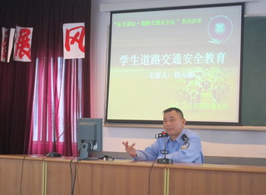
夏日的脚步临近，在周末淅淅沥沥的小雨后，天空出现了久违的阳光。伴着和煦的清风，田林二中邀请来了徐汇公安分局交管队的钱警官，为学校开展《学生道路安全出行》讲座。
5月21日一早，徐汇公安分局的钱警官就来到了学校，在学校的四楼会议厅，讲述了一起起交通事故。鲜活的例子，生动的话语，让全校师生都细细聆听，认真反思。讲座中，钱警官主要把学生容易忽视的一些安全细节告知了大家。精彩的ppt，恳切的言语，让在场的学生都被深深地吸引住了。“生命只有一次，错过了就再也回不来”，钱警官不断重复着这句意义重大的话语，也在一定程度上提醒着学校学生树立更为正确的安全意识。
田林二中对于学生的安全教育相当重视，每学期都会要邀请徐汇公安分局交管支队的警官来校开展安全知识讲座。这对身处闹市区的田二学生来说尤为重要。每天的上学放学，学生的安全问题总会牵动每位田二家长、教师的心。学校门口的复杂交通一向是学校领导所重视的，每天的行政值班教师都关注着学校门口的交通情况。学校上下齐心一起针对学生的交通安全出行视为学校学生发展的保障力。此次，邀请警官开展讲座也进一步促进发展了学校对于学生文明安全保障的机制，为学校在交通安全教育领域跨出快乐一大步。
交通关系到我们大家，文明安全也依靠每个人的自觉意识，生命只有一次，每一个田二学生都会谨记！

